Управление образованием города Избербаш
Муниципальное казённое дошкольное учреждение
«Детский сад№13»

368502,Р.Д.,г.Избербаш Тел.:8 (245)2-55-53
ул . А.АБУБАКАРА 16 Е-мail:Sadik13izb

План самообразования

Адзиевой Асият по теме:

« Развитие речи детей раннего возраста

посредством фольклора.»

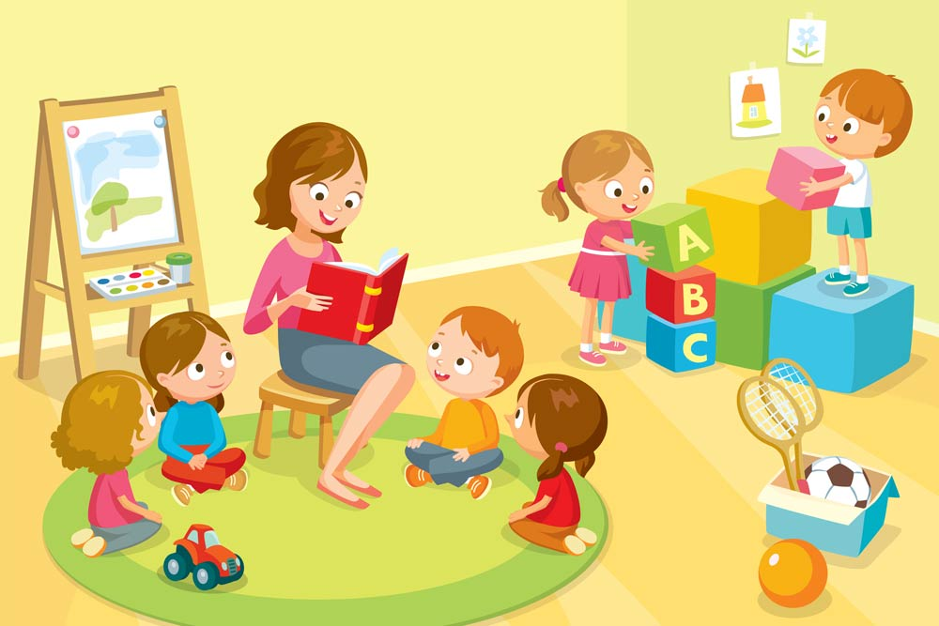

Избербаш 2018-2019г
Развитие речи детей раннего возраста посредством фольклора
Цель: развитие речи детей раннего возраста посредством фольклора
- Задачи: Приобщение детей к фольклору- увлечь народными сюжетами
- Обогащение чувств детей, воображения и речи
- Воспитание чуткого отношения к устному народному творчеству
Построение работы с учетом следующих принципов:
- Наглядности
- Последовательности
- Деятельности
- Дифференцированного подхода
- Возрастной адресованности
- Преемственности взаимодействия с ребёнком в условиях дошкольного учреждения и семьи
- Принцип вариативности
Формы:
образовательная деятельность, обыгрывание режимных моментов, развлечение, рассказывание сказок, потешек, закличек, чтение художественной литературы, настольно-печатные,
дидактические игры, проектная деятельность.
выставки совместных творческих работ родителей и детей на тему «Моя любимая сказка»,семейный конкурс «Отгадай загадку - нарисуй отгадку»
Методы:
Словесные – беседы, рассказывание, чтение художественной литературы,
прослушивание аудиозаписей.
Наглядные – рассматривание книг, иллюстраций, альбомов
Практические – дидактические игры, показ тематических театрализованных постановок, участие в досугах, развлечениях, праздниках.
ПЛАНИРОВАНИЕ
по теме: «Развитие речи детей раннего возраста посредством фольклора»

 | Работа воспитателя | Работа с детьми | Работа с родителями
Сентябрь | Подбор материала, необходимого для работы с детьми и родителями на тему»Развитие речи детей раннего возраста посредством фольклора»  Постановка цели и задач по данной теме | Рассказывание детям русских народных сказок, потешек, закличек.  Прослушивание аудиозаписей сказок | Привлечение к созданию библиотеки красочных книг с русскими народными сказками, потешками
Октябрь | Создание картотеки потешек для работы с детьми | Разучивание и проговаривание потешек, закличек | Участие в досугах, развлечениях
Ноябрь | Изучение темы «Настольно-печатные игры по русским народным сказкам | Совместное и самостоятельное рассматривание иллюстраций и картинок, творческих работ «Моя любимая сказка» | Конкурс совместных творческих работ «Моя любимая сказка»
Декабрь | Изучение темы «Театрализованные игры как средство развития речи детей» | Помогать драматизировать отрывки из хорошо знакомых сказок | Обогащение уголка ряжения
Январь | Изучение темы: «Использование фольклора в работе с детьми» | Развлечение «По дороге к солнышку»  С участием инструктора по ФК | Консультация «Роль фольклора в развитии детей»
Февраль |  |  | Консультация «Почитай мне сказку, мама»
Март | Подобрать стихи про маму | Разучить стихи про мамочек | Консультация «Воспитание трудолюбия»
Апрель | Изучение темы «знакомство с закличками, потешками о солнышке»  /со специалистами ДОУ: логопед, инструктор по ФК/ | Развлечение «Маленькие солнышки-помощники большого солнца» С участием учителя-логопеда
Май | Самоанализ плана по самообразованию.  Открытое занятие по развитию речи с использованием макета»Домашние животные и их детеныши» | Развлечение «Наша дружная семья» с участием музыкального работника | Презентация проекта «Развитие речи детей раннего возраста посредством фольклора

Предполагаемый результат
- Словарь детей к концу году обогатился новыми словами, оборотами, выражениями
- Будут сформированы первичные навыки восприятия фонематической и лексической стороны речи
- Сформируется первоначальный интерес к устному народному творчеству, художественной литературе;
- Сформируется положительное отношение к режимным моментам
- У родителей сформируется понимание необходимости использования малых форм фольклора в развитии речи детей
Используемая литература
- «От рождения до школы» Примерная общеобразовательная программа дошкольного образования/ Под ред. Н.Е.Вераксы, Т.С.Комаровой, М.А.Васильевой

